Kadlecová, Vyroubalová, KC Peaches, Irsko

Díky Obchodní akademii v Prostějově a programu Erasmus + jsme se zúčastnily stáže v hlavním městě Irska, Dublinu, kde jsme strávily 4 týdny.
Pracovaly jsme v kavárně a restauraci KC Peaches, která je zaměřena především na zdravé, rychlé a levné jídlo a pití. Náš pracovní kolektiv byl skvělý, potkaly jsme zde spoustu mladých a milých lidí z celého světa, se kterými jsme si práci opravdu užívaly.
Mezi naše pracovní úkoly patřilo zejména postarání se o spokojenost našich zákazníků. Vyřizovaly jsme objednávky, donášely je ke správným stolům a zajišťovaly chod restaurace. Viděly jsme na vlastní oči, jak probíhá vedení celého podniku, a proto jsme si mohly i lépe představit vlastní podnikání v budoucnu.
Atmosféra na pracovišti byla úžasná. S kolegy jsme si rozuměly a díky nim jsme si práci užívaly.
Komunikovaly jsme se všemi pouze v angličtině, a proto jsme si i aktivně procvičovaly vlastní znalosti jazyka. Naučily jsme se rychleji reagovat a myslet v angličtině. Ze začátku nám vše trvalo, ale ke konci jsme mluvily plynule a i více sebevědomě.
Bydlely jsme u velice hodné starší paní, které měla krásný dům. Snídaně a večeře jsme měly doma, vždy nám naše domácí něco uvařila a při večeřích jsme si s ní vždy povídaly. Obědy jsme díky tomu, že jsme pracovaly v restauraci, měly tam, tudíž jsme celkem ušetřily.
Ve všední dny jsme se vždy po práci šly někam projít, podívat se do muzea, na pláž, nebo si jen sednout někam do baru či kavárny. O víkendech jsme jezdily na celodenní výlety. Náš oblíbený byl výlet do Howth, kde jsme si zarezervovaly plavbu lodí kolem menšího ostrovu Ireland’s Eye.
Z grantu nám bylo hrazeno ubytování se stravou, snídaně a večeře. Hrazené jsme měly i cestování hromadnou dopravou, dostaly jsme Leap Card a mohly jsme cestovat po celém Dublinu. Dostaly jsme velice štědré kapesné, které nám vystačilo na celý měsíc. Jako další věc hrazena grantem byly letenky do Dublinu i letenky zpět do Prahy.
Na stáž jsme se připravovaly poctivě ve škole s paní učitelkou angličtiny. Probíraly jsme především slovní zásobu. Dále jsme měly online kurzy OLS, kde jsme procvičovaly gramatiku, poslech, čtení i slovní zásobu. Oba dva kurzy nám byly užitečné, protože jsme si díky nim rozšířily slovní zásobu a dokázaly jsme v konverzaci správně sestavovat věty a využívat složitější slova.
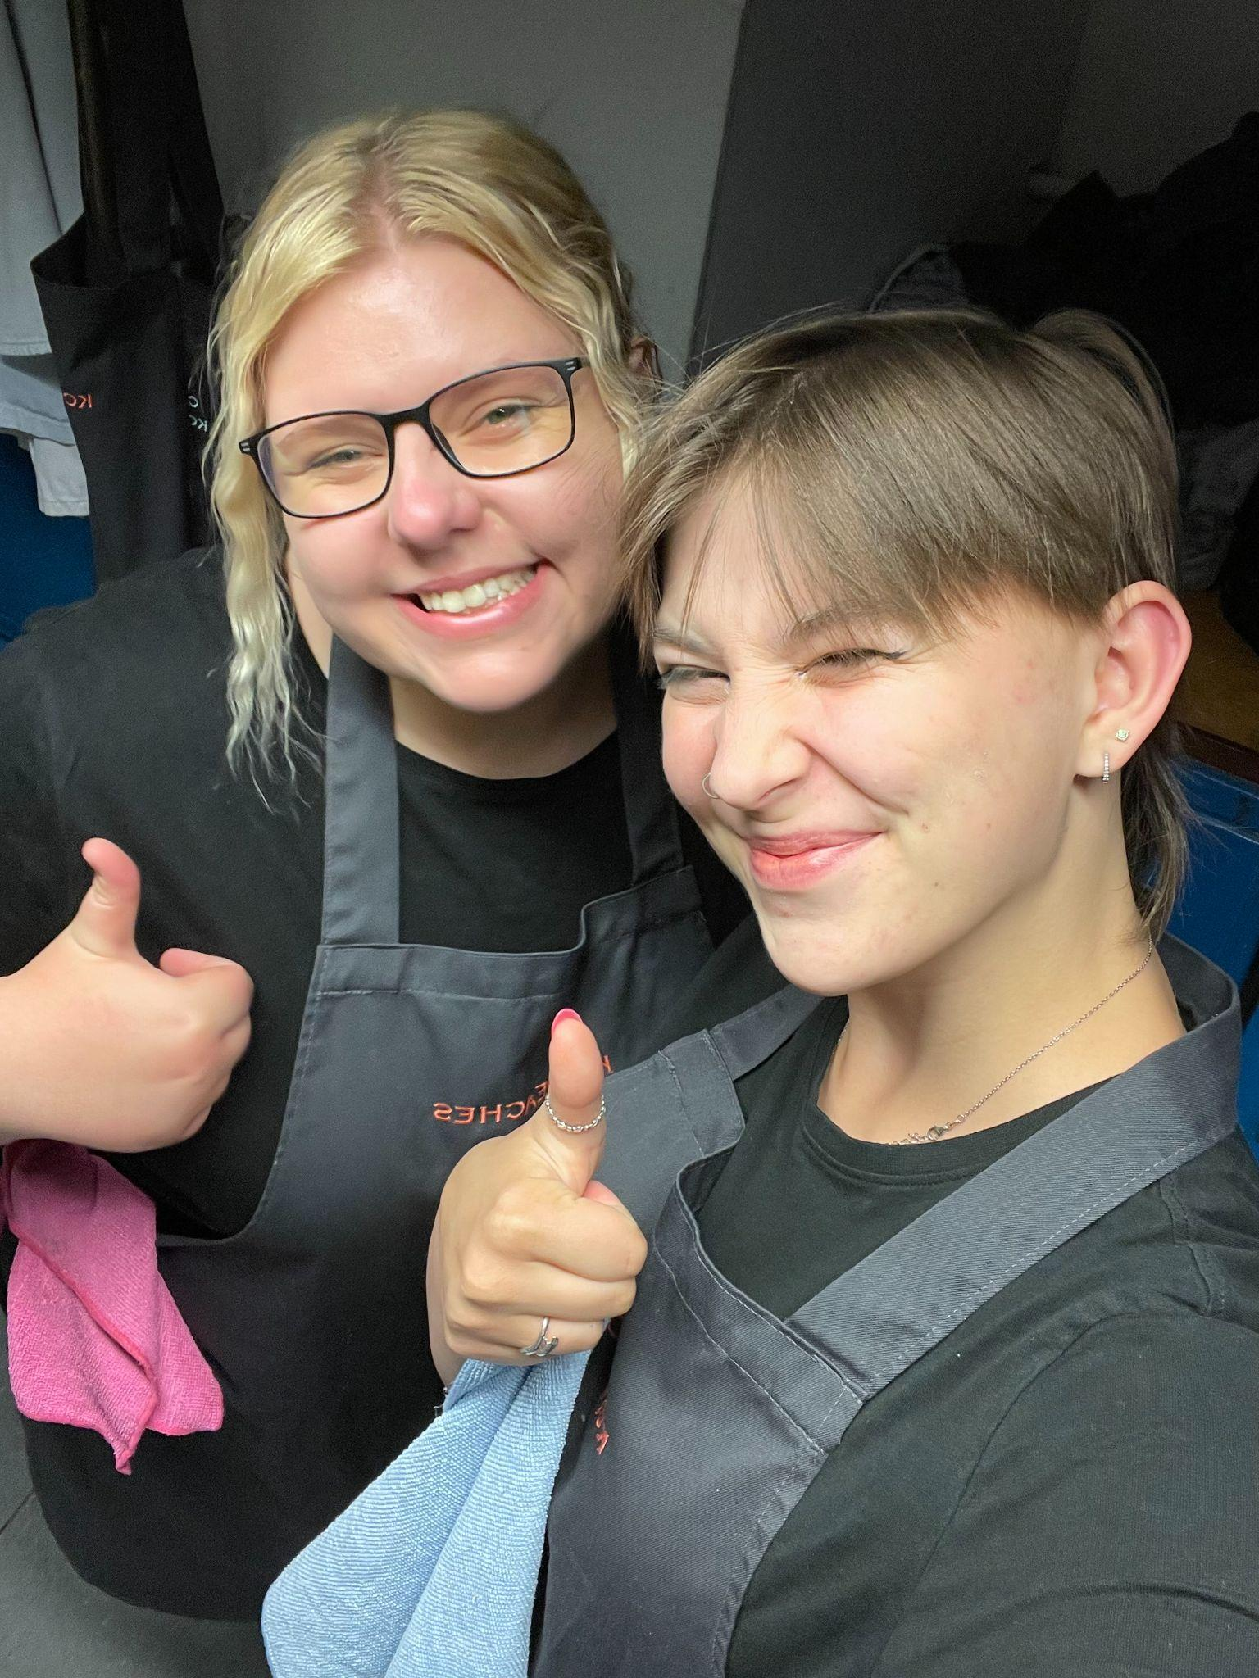
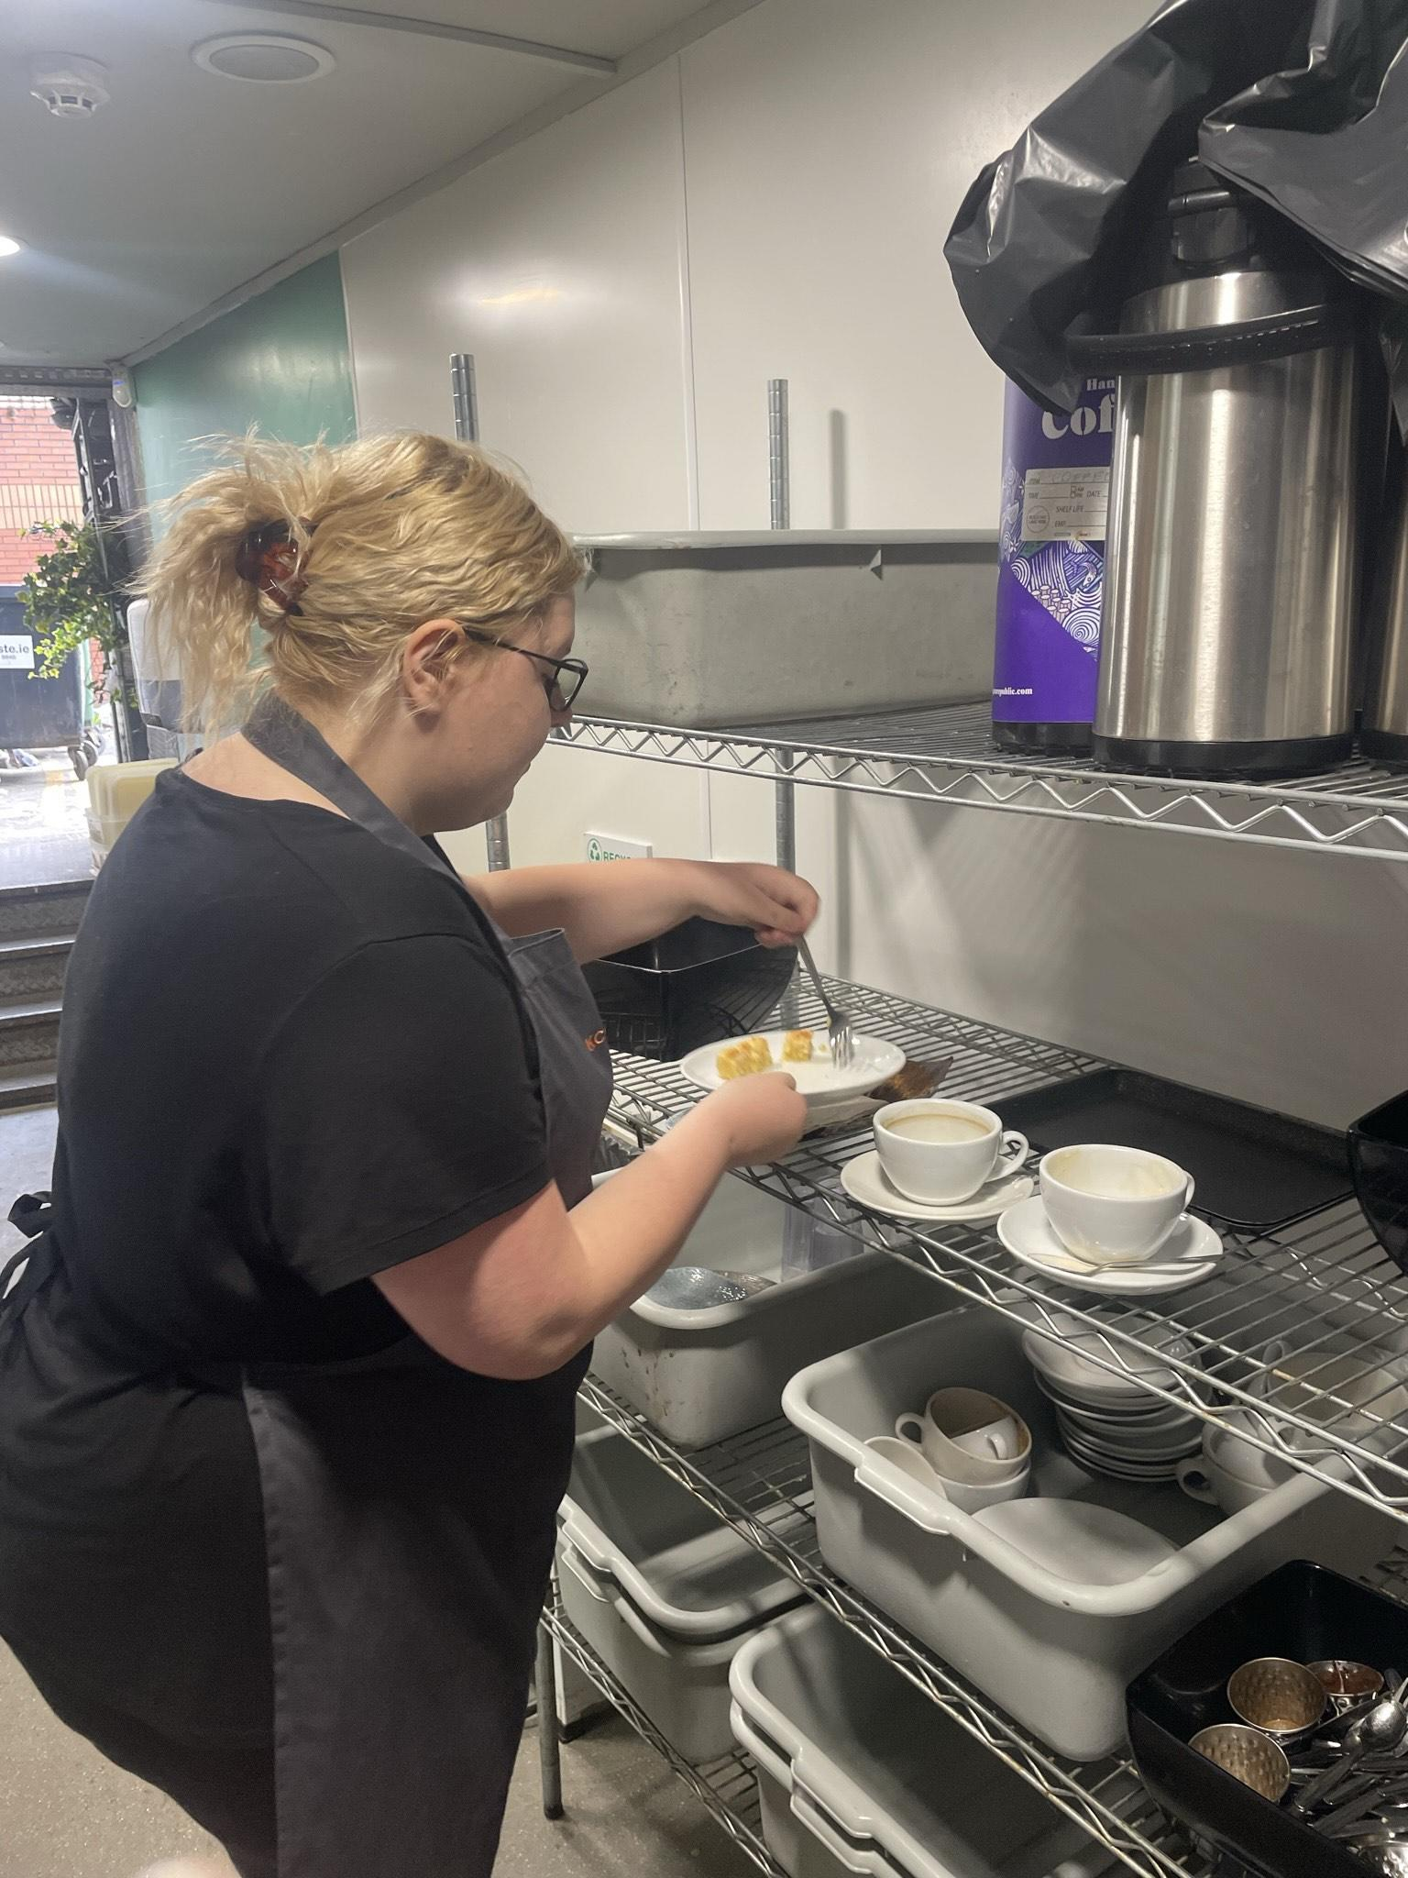
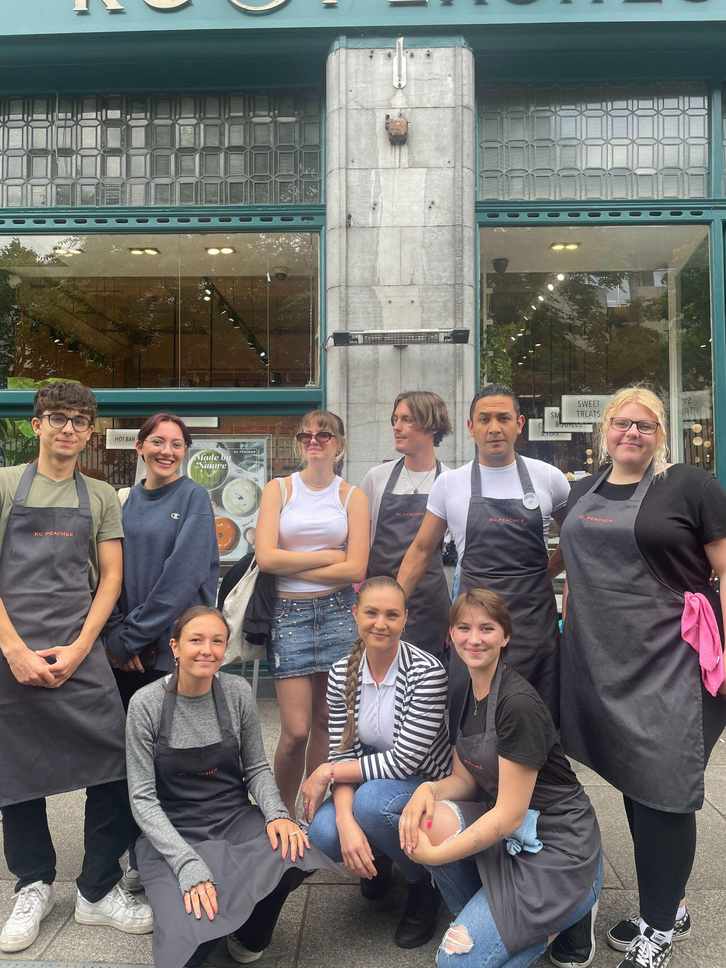
Za stáž jsme určitě rády. Splnila naše očekávání, a i přes všechny komplikace jsme rády za veškeré zkušenosti. Našly jsme si hromadu nových přátel z celého světa a přemýšlíme, že se do Irska někdy podíváme.

